新竹縣內灣國民小學103學年度下學期 自然與生活科技科 第三次評量卷 四年忠班 座號： 姓名：

- 是非題(共26分/每題2分)
- ( )將水管裝水並彎成 U 形，將右手提高等水靜止後，會發現左、右兩端的水位呈現右高左低的狀態。
- ( )將透明塑膠管裝水，兩手各拿一端，一高一低的舉到胸前，待水管內的水靜止後，兩端水面也會保持一高一低的狀態。
- ( )把水倒入底部相通的容器裡，水靜止時，每個容器內的水面高度會相同，這樣的特性稱為毛細現象。
- ( )黑暗中使用手電筒照射物體時，只能看見物體形狀，無法看出物體顏色。
- ( )想要在黑暗中看到物體，要有光源照射在物體上。
- ( )利用火把可以照明。
- ( )進行光的行進實驗時，把雷射光射入盒子中，光線會呈現一條彎曲的線。
- ( )平靜的湖面可以改變光的行進路線。
- ( )光照到鏡子時，會穿透鏡子繼續直線行進。
- ( )光由水中進入空氣中或由空氣中進入水中時，行進方向會改變，這種現象稱為光的折射。
- ( )魚缸中的一條魚，從某個角度看起來會變成兩條，這是光的反射現象造成的。
- ( )太陽光射入三稜鏡後，我們可以看到像彩虹一樣的七彩色光。
- ( )在早上進行製造彩虹的實驗時，要站在太陽下並面對太陽噴灑水霧，才會成功製造出彩虹。

- 選擇題(共26分/每題2分)
- ( )U 形水管的右端比左端高 5 公分，把水倒入水管內後，左端的水面高度離地面 40 公分，右端的水面高度會離地面幾公分？ ○ 35 公分○ 40 公分○ 45 公分○ 50 公分。
- ( )下列哪一種物品有運用到連通管原理？ ○馬桶○飲水機○熱水瓶○以上皆有。
- ( )將水倒入底部相通的容器內，水靜止時，會有什麼現象發生？ ○有水倒入的容器，水面高度最高○有水倒入的容器，水面高度最低○所有容器內的水面高度都一樣高○所有容器內的水面高度都不一樣高。
- ( )下列哪一個現象或活動運用的原理和其他三個不同？ ○茶壺倒水○噴水池噴水○洗手臺下方的 U 形管○利用水管換水族箱的水。
- ( )喬喬在黑暗的房間中，在下列哪一個情形下，她一定看得見桌上的蘋果？ ○有光線照射在天花板○有光線照射在地板○有光線照射在牆壁○有光線照射在蘋果上。
- ( )下列何者屬於光源？ ○燃燒的蠟燭○發亮的手電筒○火把○以上皆是。
- ( )下列哪一種方法可以明顯改變光行進的路線？ ○把光照射在木板上○把光照射在鏡子上○把光照射在透明玻璃上○把光照射在黑布上。
- ( )光在空氣中是直線行進的，那麼光在水中會是 ○曲線行進○直線行進○停止行進○ 8 字形行進。
- ( )在游泳池旁邊向池底看下去時，可以發現什麼現象？ ○池水的深度變深○池水的深度變淺○池水的顏色變深○池水的顏色變淺。
- ( )進行光的行進實驗時，用雷射光從盒子的一側水平射入，可以看到 ○盒壁上有紅色光點○直線行進的紅光○彎曲前進的紅光○整個盒壁都變成紅色的。
- ( )雷射光由空氣中進入水中時，在水中會產生什麼現象？ ○放射○折射○彈射○散射。
- ( )陽光照射在下列哪一種物品上，無法看到像彩虹般的色光？ ○噴灑出來的水霧○三稜鏡○鏡子○肥皂泡泡。
- ( )進行製造彩虹的實驗時，下列哪一個小朋友的做法可能會成功？ ○拿黑布站在陽光下的小可○站在陽光下，背向太陽用噴霧器噴灑水霧的小山○站在陽光下，面向太陽拿裝水寶特瓶潑水的小浩○以上小朋友皆可能成功。

- 看圖回答問題(共6分/每格2分)
- 將水倒入底部相通的容器裡，當水靜止時，甲、乙、丁三個容器的水面高度如下圖，請填入正確答案的代號：
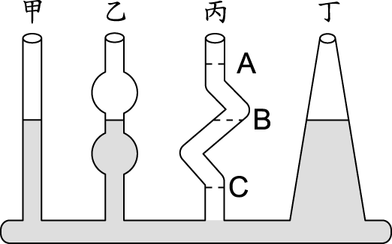
(１)丙容器的水面高度在（ ）的位置。
(２)接(１)，從甲容器再倒入一些水後，丙容器的水面高度可能在（ ）的位置。
(３)接(１)，從丁容器抽出一些水後，丙容器的水面高度可能在（ ）的位置。
- 實驗題組(共12分/每格2分)
- 四年 3 班正在進行「光線觀察盒」實驗，請回答下列問題：
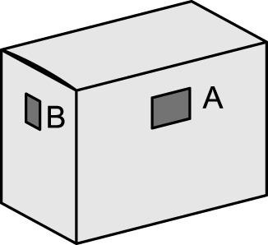
(１)（ ）下列哪一個物品適合用來做成光線觀察盒？ ○透明壓克力箱○瓦楞紙箱○名片盒○以上皆適合。
(２)（ ）小喬拿來照射觀察盒的手電筒，因為本身會發光，所以稱為 ○光害○亮光○光源○光點。
(３)（ ）由此實驗可以知道，在黑暗中要怎樣才能看到物體？ ○有光照在物體上○把物體漆成白色○把物體漆成紅色○以上皆能。

- 下圖是進行硬幣魔術實驗時，站在觀察者的位置所看到的情形，請回答下列問題：
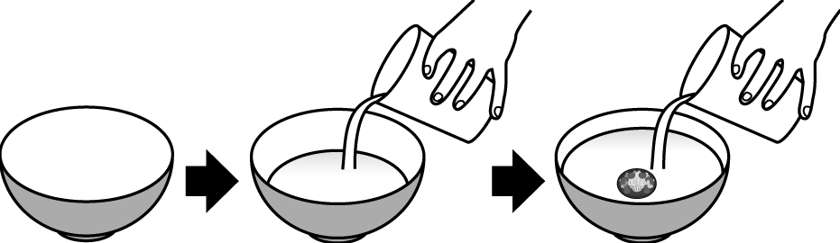
(１)（ ）碗裡的硬幣有沒有被移動過？ ○有○沒有○無法判斷○後來才放入的。
(２)（ ）這個遊戲可以說明光的哪一種特性？ ○直射○反射○折射○干擾。
(３)（ ）下列哪一種情形或物品的設計和硬幣魔術的原理相同？ ○用鏡子整理儀容○萬花筒○筷子在水中像被折斷了○湖面的倒影。

- 連連看(共12分/每格2分)
- 下列情形或物品分別是應用水的什麼現象或原理？連連看：
○自動澆水方式 | ‧ | ‧ | ㄅ虹吸原理
○自來水供應系統 | ‧ | ‧ | ㄅ虹吸原理
○用一條水管抽出水族箱的水 | ‧ | ‧ | ㄆ連通管原理
○茶壺 | ‧ | ‧ | ㄆ連通管原理
○引水接力遊戲 | ‧ | ‧ | ㄇ毛細現象
○衣服吸汗 | ‧ | ‧ | ㄇ毛細現象
- 勾選題(共18分/每格2分)
- 下列哪些做法可以讓我們在漆黑的環境中看見物體？對的打ˇ：
- 下列哪些情形主要是光的反射現象造成的？在（ ）中打ˇ：
(１)（ ）鏡子改變光原本的行進方向。
(２)（ ）大樓的玻璃帷幕映照出天空和雲朵。
(３)（ ）放在水杯中的筷子像斷掉了一樣。
(４)（ ）駕駛從後視鏡中看到後方車況。
(５)（ ）媽媽照鏡子，鏡子中有媽媽的影像。

